Усманов Руслан
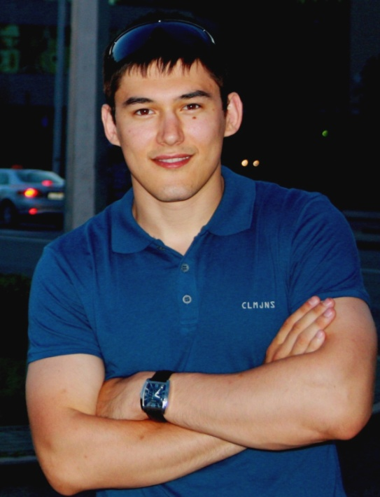
32 года. г. Калининград

Профиль: системный администратор / сервис инженер
Занятость: неполный день или гибкий график
Желаемая зарплата: от 20000 руб.
Водительские права : категории B, личный автомобиль.
Гражданство: РФ. Загранпаспорт: годовой шенген.
Адрес регистрации : г. Калининград, Пер. полевой д.14 с 1996 г.
Семейное положение : холост.
Знание языков : русский — родной, английский —разговорный.
Контакты: +79062388316, itmaster39@gmail.com

Профессиональные навыки:
- Администрирование клиентских и серверных ОС семейства Microsoft Windows.
- Монтаж, настройка локальных сетей и беспроводных сетей, поддержка сервера.
- 1с предприятие : установка платформ, лицензий, обновление, поддержка баз данных
- Установка, настройка сетевого оборудования, терминалов, маршрутизаторов, точек доступа.
- Продажа компьютерной и техники, оборудования, консультации, поиск новых клиентов.
- Восстановление потерянных или удаленных данных с жестких дисков.
- Информационная безопасность защита служебной информации от взлома и вирусов.
- Создание рекламных макетов и модулей в Corel Draw, Photoshop.
- Web дизайн : создание сайтов визиток, раскрутка и продвижение сайтов
- Ремонт ноутбуков, чистка систем охлаждения, замена компонентов.
- Установка различных программ для бухгалтерии, клиент банк и др.
- Удаленная и локальная поддержка пользователей, помощь в работе П.К
Образование :
- Среднее специальное : « Калининградский Технический Колледж»
Специальность:«Техническое обслуживание средств вычислительной техники и локальных сетей»
Дата обучения : 1999- 2003г. Форма обучения : Очная. Квалификация : техник. г. Калининград.
- Высшее : «Балтийский федеральный университет имени Иммануила Канта»
Специальность : «Организация перевозок и управление на транспорте»
Дата обучения : 2004- 2008г. Форма обучения : Очная. Квалификация : инженер. г. Калининград.
Повышение квалификации, курсы:
- «Harvest Institute of New Jersey» 2009 (USA/Long Branch) Программа ESL, F-1.
Изучение английского языка + практический опыт работы в межд. компании.
- Аспирантура : «Балтийский федеральный университет имени Иммануила Канта»
С 2010г. Факультет : «Экономической географии» (незаконченное образование)
- «ALCC - American Language Communication Center» 2010 (USA/New York) Программа ESL, F-1.
Изучение английского языка + практический опыт работы в компании по ремонту и сотовых телефонов
Деловые качества: ответственный, дисциплинированный, коммуникабельный.
Хобби: борьба самбо/дзюдо, футбол, активный отдых.
Профессиональный опыт:
- Сервис-инженер : 05/2003 – 02/2004
New System – компьютерная компания. г. Калининград.
- Сборка ремонт П.К.,/ Настройка ПО
- Техническое обслуживание оргтехники,
- Администрирование локальных Сетей,

- Менеджер по продаже : 04/2004 – 03/2005
COХО Computers – компьютерная компания. г. Калининград.
- Продажа компьютерной техники /Консультации клиентам
- Сборка компьютеров/ комплектующих под заказ
- Ремонт ПК/ ноутбуков в гарантийном сервисе

- Системный администратор: 04/2005 – 06/2006
ABC-Trans – транспортная компания. г. Калининград.
- Администрирование локальных сетей/ Настройка ПО
- Техническое обслуживание ПК, сетевого оборудования
- Устранение программных неполадок в работе ПК/ поддержка пользователей

- Системный администратор: 07/2006 – 02/2007
КЛОНДАЙК– сеть строительных магазинов. г. Калининград.
- Администрирование локальных сетей/ сервера
- Техническое обслуживание ПК, сетевого оборудования/ / Настройка ПО
- Устранение программных неполадок в работе ПК/ поддержка пользователей
- 1С предприятие : Установка / Настройка /Поддержка удаленных клиентов

- Системный администратор: 03/2007 – 10/2008
КООПЕРАТОР – сеть супермаркетов. г. Калининград.
- Администрирование локальных сетей/ сервера
- Техническое обслуживание ПК, сетевого оборудования/ Настройка ПО
- Устранение программных неполадок в работе ПК/ поддержка пользователей
- 1С предприятие : Установка / Настройка /Поддержка удаленных клиентов

- Сервис-инженер : : 05/2009 – 11/2009
CELPHONE DOCTOR – telephone service company. USA/ New York / Coney Island
- Ремонт / Обслуживание сотовых телефонов компании Motorola/ Black Bery
- Консультации клиентам магазина/ обслуживание SIM CARD
- Заказ комплектующих для сотовых телефонов

- Менеджер по продажам/ Инженер : : 05/2010 – 10/2010
CELPHONE DOCTOR – telephone service company. USA New York / East Bronx
- Продажа сотовых телефонов / Консультации клиентам магазина
- Заключение контрактов на обслуживание мобильных операторов
- Ремонт / Обслуживание сотовых телефонов / Заказ комплектующих

- Руководитель / Сервис - инженер: : 02/2011 – по настоящее время
IT-MASTER – computer service company. г. Калининград
- Ремонт компьютеров / ноутбуков / оргтехники
- Абонентское обслуживание юр. Лиц по договору
- Продажа компьютеров/ комплектующих под заказ
- Монтаж/ Настройка локальных и беспроводных сетей/ сетевого. оборудования
- Продажа лицензионного программного обеспечения

